1.Problema a resolver y a quién (Stakeholders)?

1.1. ¿Qué es?
"Wealth Hub" es una plataforma web de inteligencia financiera y consolidación de patrimonio de tipo read-only. Su objetivo principal es unificar la dispersión de activos de un inversor moderno (Criptomonedas, Acciones, ETFs y Efectivo) en una sola interfaz inteligente.
- Una app para ayudar a invertir.
- Una plataforma web inteligente de consolidación de patrimonio de tipo read-only.
- Unificar en una sola interfaz todos tus activos (Cripto, Acciones, ETFs y Efectivo).
- No es solo un rastreador; es un motor de análisis que usa APIs en tiempo real y algoritmos de optimización para que el usuario tome decisiones basadas en datos, no en emociones.
La plataforma se diferencia de un simple rastreador de carteras al integrar tres capas de valor de ingeniería:
- Capa de Agregación Automática: Conexión mediante APIs de solo lectura con exchanges (ej. Binance) y proveedores de datos de mercado en tiempo real para mantener el saldo y la valoración de la cartera siempre actualizados sin intervención manual.
- Capa de Simulación y Proyección (Backtesting): Un motor que permite al usuario simular escenarios hipotéticos ("¿Qué habría pasado si hubiera invertido en X hace un año?") o proyectar el crecimiento de su cartera actual frente a la inflación y diferentes tipos de interés compuesto.
- Capa de Optimización Basada en Datos: Implementación de algoritmos de análisis de riesgo que evalúan la diversificación de la cartera y sugieren ajustes para optimizar la frontera de eficiencia (maximizar retorno para un nivel de riesgo dado), ayudando al usuario a no estar sobreexpuesto a un solo sector o activo.

1.2. ¿Qué problema resuelve?
Invertir en el mundo moderno es muy complicado y hace falta demasiada información que los usuarios de pie no pueden reunir fácilmente:
- Fragmentación: El capital está disperso en demasiadas plataformas, perdiendo la visión del "Net Worth" total.
- Barrera de Información: El análisis de riesgo y el backtesting (saber si tu estrategia funciona) requiere conocimientos técnicos que el usuario promedio no tiene.
- Complejidad Operativa: El seguimiento manual en hojas de cálculo es lento, propenso a errores y nunca está actualizado al minuto.

1.3. ¿Quién financia la aplicación? (Stakeholders)
Socios Fundadores (Nosotros): Aportamos el capital intelectual, el desarrollo del stack tecnológico (Next.js/Supabase) y la gestión operativa.
Inversores (Business Angels / Venture Capital): Buscamos perfiles interesados en FinTech que aporten capital semilla para escalar la infraestructura y cubrir costes de APIs premium.
Usuarios Finales (Stakeholders Indirectos): Inversores minoristas y entusiastas de las finanzas que validan el producto (Product-Market Fit).

1.4. ¿Beneficios del proyecto?
- Mejores Resultados: Gracias a los modelos de "Frontera Eficiente", el usuario reduce su exposición al riesgo y optimiza sus retornos a largo plazo.
- Escalabilidad: Un modelo SaaS bajo arquitectura Serverless que permite crecer a bajo coste.
- Eficiencia Temporal: Automatización total. El usuario ahorra horas de gestión manual cada semana.
- Seguridad y Confianza: Al ser una plataforma de solo lectura, el riesgo de pérdida de fondos es cero. Privacidad total mediante cifrado AES-256.

2. Alcance del Proyecto
El alcance de Wealth Hub comprende el desarrollo de una solución integral para la agregación, monitorización y optimización de activos financieros dispersos, bajo una arquitectura serverless de alta eficiencia.

2.1. Hitos del Proyecto
Se definen cuatro fases críticas de control, cada una vinculada a un entregable técnico verificable que marca la evolución del proyecto y la entrega de valor:
M1: Definición de Arquitectura y Diseño de interfaz (Semana 3):
- Finalización del diagrama de entidad-relación (ERD) y esquema de base de datos.
- Diseño de la experiencia de usuario (UI/UX) y diseño de flujos de usuario.
- Definición del protocolo de cifrado para la protección de claves API.
M2: Integración de Datos y Conectividad (Semana 6):
- Desarrollo de conectores API para la ingesta de datos en tiempo real (Cripto/Stocks).
- Implementación de servicios de normalización de datos multiactivo.
- Habilitación del sistema de autenticación y perfiles de usuario.
M3: Despliegue del Motor Analítico y de Simulación (Semana 9):
- Integración de módulos de cálculo de rentabilidad neta y proyecciones de interés compuesto.
- Despliegue del simulador de escenarios (Backtesting y Forward-looking).
- Generación de plantillas de inversión (Perfiles de riesgo: Conservador, Moderado, Agresivo).
- Implementación del algoritmo de reequilibrio de activos/optimización de carteras basado en perfiles de riesgo.
M4: Pruebas de Calidad, Optimización (Semana 13):
- Pruebas de carga y optimización de latencia.
- Ejecución de auditorías de seguridad sobre el manejo de API Keys.
M5: Despliegue final de producto (Semana 14):
- Despliegue final en producción (Vercel/Cloud).

2.2. Funcionalidades Principales (Use Cases)
A continuación, se describen las capacidades operativas del sistema:
ID | Caso de Uso | Descripción Técnica
CU-01 | Agregación Automática | El sistema deberá agregar y normalizar saldos de múltiples fuentes (APIs externas y carga manual) en una única divisa base mediante servicios de conversión en tiempo real, realizando actualización automática de saldos, mostrando unidades de cada activo y su valoración actual.
CU-02 | Visualización de Dashboard | Visualización del Net Worth total, distribución porcentual de la por clase de activo, gráfico de fluctuación histórica del valor del patrimonio y rendimiento histórico (Time-Weighted Return).
CU-03 | Análisis de Perfil de Riesgo | Comparativa interactiva entre la cartera real del usuario y modelos ideales (Conservador, Moderado, Agresivo) recomendados por expertos.
CU-04 | Simulación Proyectiva (Forward-looking) | Cálculo de crecimiento patrimonial basado en aportaciones periódicas y tasas de retorno estimadas (Interés compuesto).
CU-05 | Simulación Histórica (Backtesting) | Análisis del comportamiento de la cartera actual frente a eventos de mercado pasados (ej. crisis financieras previas).
CU-06 | Optimización de Cartera | Sugerencias automáticas para mejorar la diversificación y reducir la exposición a activos de alta volatilidad.
CU-07 | Gestión Segura de Credenciales | Interfaz para la vinculación/desvinculación de API Keys con almacenamiento cifrado at-rest y permisos exclusivos de lectura.

2.3. Exclusiones y Límites (Out of Scope)
Para mitigar riesgos operativos y legales, el proyecto excluye explícitamente:
- Transaccionalidad Financiera: El sistema no tiene capacidad de escritura en exchanges o bancos; no se permite la ejecución de órdenes de compra/venta.
- Custodia de Claves Privadas: No se almacenarán seeds o claves privadas de wallets de criptomonedas, únicamente claves API de lectura.
- Soporte Multidispositivo Nativo: El alcance se limita a una aplicación web responsive. No se contempla el desarrollo ni publicación de binarios para iOS o Android.
- Asesoría Financiera Automatizada: El sistema provee cálculos matemáticos y estadísticos, pero no constituye un servicio de asesoramiento financiero regulado bajo normativa MiFID II o similar.

2.4. Especificación del Stack Tecnológico
La solución técnica se fundamenta en un ecosistema de alta disponibilidad y coste operativo cero, aprovechando capas Free Tier empresariales:
- Frontend: Next.js y Tailwind CSS. Uso de la librería Shadcn/ui para componentes de interfaz profesional y Recharts para el renderizado de la fluctuación del Net Worth.
- Backend & DB: Supabase (PostgreSQL) para la gestión de usuarios, almacenamiento cifrado de credenciales y base de datos relacional.
- Lógica de Procesamiento: Edge Functions (TypeScript) para el cálculo de algoritmos financieros y procesamiento de datos de APIs externas.
- Integración de Datos: Consumo de APIs REST/Websockets de Binance (Cripto), Alpha Vantage o Yahoo Finance (Activos tradicionales).
- Seguridad: Cifrado de credenciales sensibles mediante estándar AES-256 y comunicaciones protegidas vía TLS 1.3 y protección de rutas mediante políticas de seguridad de nivel de fila (RLS).
- Infraestructura: Despliegue automatizado y hosting en Vercel.

3. Planificación inicial
El proyecto abarca 4 meses de realización (Febrero 16- Mayo 25). Correspondiendo a 14 semanas de trabajo. Las siguientes fechas corresponden a una estimación inicial, sujetas a posibles cambios según las necesidades de desarrollo y posibles incidencias que se presenten.

3.1 Fases del Proyecto

Fase | Explicación | Responsable | Fechas
Planificación | Especificación del proyecto | Project Manager | 16/02/26 | 23/02/26
Análisis | Analisis y especificacion funcional | Ingeniero Software | 25/02/26 | 27/02/26
Diseño | Separado en Backend, Interfaz y BD | Ingeniero Software,  Especialistas | 02/03/26 | 06/03/26
Desarrollo | Implementación de funcionalidades e integración de las mismas | Especialistas,  Programadores,  Ingeniero Software | 06/03/26 | 08/05/26
Pruebas | Dividido en dos periodos, para prototipo y producción | Programadores,  Ingeniero Software | 30/03/26 | 03/04/26
 |  |  | 11/05/26 | 15/05/26
Entrega | Dividido en dos periodos, para prototipo y producción | Project Manager | 06/04/26 | 17/04/26
 |  |  | 18/05/26 | 25/05/26

3.2 Calendario de fases
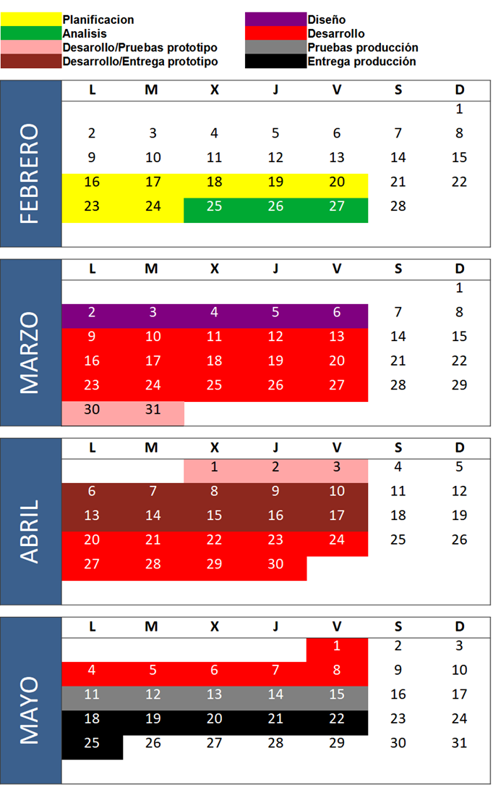

3.3 Cronograma completo

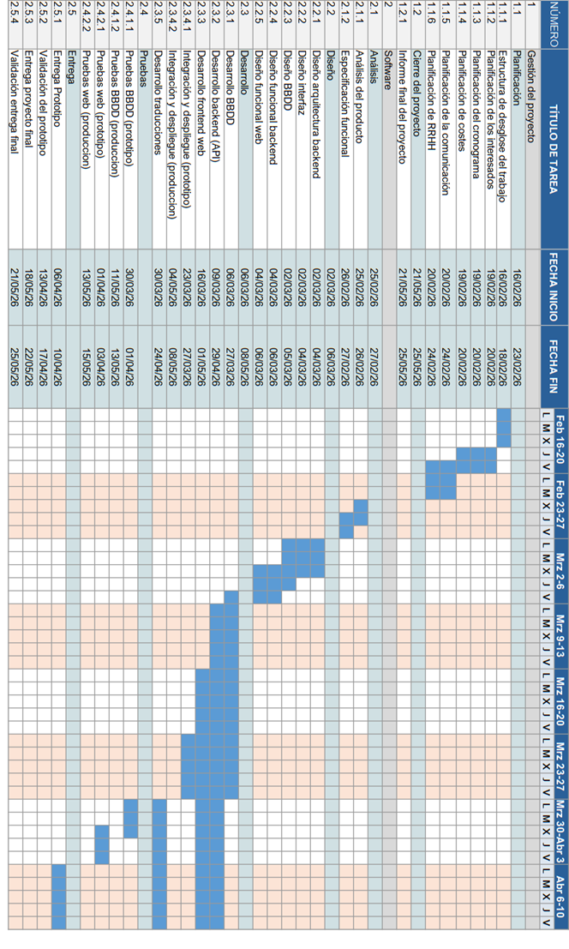
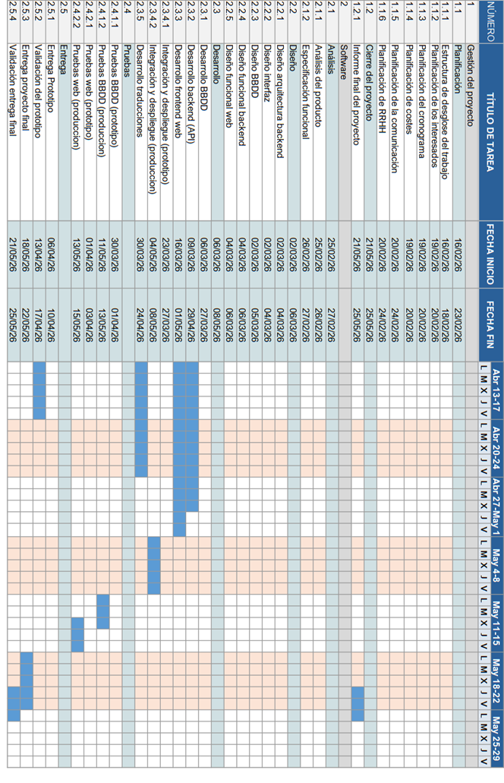

3.4 Detallado de desarrollo y camino crítico

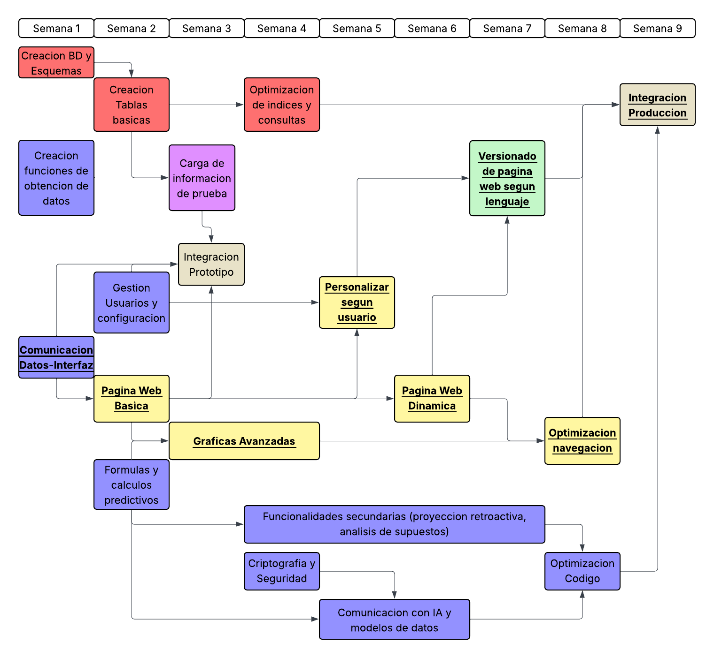

Tareas corresponden a Front End, Back End o BD de acuerdo a su color en el grafico (respectivamente amarillas, azules, rojas) con tareas compartidas siendo un color mezcla de los anteriores.

Ya que solo disponemos de un recurso dedicado a front end (priorizando los full stack su trabajo de back end) el camino crítico sigue principalmente las tareas asociadas a la interfaz, Empezando con el desarrollo de las funcionalidades de comunicación necesarias y acabando con la integración necesaria para la salida a producción.

3.5 Seguimiento de tareas e incidencias.

Siguiendo los principios de desarrollo ágil en las fases de desarrollo habrá reuniones semanales para que el equipo informe sobre sus progresos y posibles problemas o incidencias. En caso de retrasos o complicaciones hay disponibles plantillas como la siguiente:

Título incidencia
Codigo incidencia | Numérico
Informador | Programador
Causa/  Localización | Tarea con la incidencia o causa
Gravedad | Qué tan rápido ha de atenderse
Fecha | XX/XX/XXXX
Situación | Explicación de la incidencia
Impacto | Estimación del impacto
Tareas afectadas | Lista de tareas

Los responsables a cargo (Especialistas en Front, BD y Back) en caso de encontrarse con incidencias que afecten el camino crítico tienen la potestad de reorganizar a los programadores (elegidos con perfiles polivalentes dentro de las necesidades del proyecto) para evitar retraso en las tareas de mayor importancia. Esto incluye la capacidad de subdividir las tareas si es necesario asignar más recursos de los esperados (en tiempo o programadores) a alguna.

4. Presentación del equipo del proyecto

4.1 ¿Miembros y roles del equipo? ¿Qué habilidades técnicas y fortalezas aporta cada uno?
El equipo está formado por 4 personas con perfiles complementarios que cubren todas las capas necesarias para desarrollar Wealth Hub (frontend, backend, datos/finanzas, gestión).
- Jose Diaz - Project Manager y Full-Stack Lead. Encargado de la Dirección general, planificación y coordinación del proyecto, además de la toma de decisiones como la arquitectura a utilizar o cómo integrar las distintas partes, etc. Sus mayores fortalezas son la gran cantidad de experiencia que posee, aportando un gran liderazgo necesario en el equipo; también cuenta con una cierta cantidad de conocimiento financiero derivado de proyectos en los que ha participado anteriormente.
- Joaquin Esperón - Especialista en Front-end. Encargado del diseño de la interfaz gráfica de usuario, la implementación de gráficos y el diseño responsive. Sus mayores fortalezas son su dominio en la creación de sistemas con una gran facilidad en la interactividad con el usuario, lo cual será clave en el desarrollo de este proyecto por la importancia que tiene que la interfaz sea muy intuitiva para el usuario (ya que el objetivo es hacer que la inversión en bolsa sea sencilla y accesible para todo el mundo).
- Marc Sastre - Especialista en Back-end. Encargado de construir la capa de datos y desarrollar los servicios que conectan con múltiples fuentes de datos en tiempo real, también se encarga de la implementación de cálculos complejos como proyecciones de interés compuesto o el análisis de rentabilidad ajustada al riesgo, entre otras. Presenta una gran fortaleza en su capacidad para diseñar sistemas escalables y eficientes, además de su habilidad para conseguir procesar grandes volúmenes de información de forma rápida y precisa.
- Enric Grau - Especialista en Pruebas y Seguridad. Encargado de las pruebas de todo tipo (unitarias, integración, etc.) y la implementación de la seguridad del sistema, asegurando que los datos de los usuarios, no sean vulnerables. La gran fortaleza que aporta al equipo es su alto talento para adaptar los tests a realizar dependiendo del proyecto en el que se encuentre trabajando; además de los conocimientos que posee en ciberseguridad actual.
Como se puede observar, el equipo proporciona un conjunto de perfiles complementarios que resultan en un equipo full-stack.

4.2 ¿Cómo nos comunicamos y organizamos?
- Mensajería:
  - Discord.
- Organización y tracking:
  - Trello.
- Repositorios de código:
  - GitHub con un único repositorio con branches.
- Documentación y compartir archivos:
  - Google Drive. Los archivos y la documentación será accesible y modificable por todos los miembros del equipo.

5. Estimación del costo del proyecto
El proyecto durará 14 semanas (3.5 meses), con un equipo de 4 personas con una dedicación parcial (20-25 h/semana por persona, ya que son estudiantes). Dicho esto, se estima un total de horas de entre 1.200 y 1.400 horas totales (entre 300 y 350 horas por persona).

5.1 Costes de Personal
Rol | Horas estimadas | Tasa €/h | Subtotal €
Project Manager y Full-Stack Lead | 350 | 16 | 5600
Especialista en Frontend | 320 | 13 | 4160
Especialista en Backend | 340 | 13 | 4420
Especialista en Pruebas y Seguridad | 300 | 13 | 3900
Total Personal | 1.310 h | - | 18.080 €

5.2 Costes de Software y de Contingencia
Como se puede observar, todos los programas que se han mencionado son, o bien directamente gratuitos, o tienen microtransacciones opcionales para obtener un plan mejor que proporciona algunas ventajas sobre el gratuito. Teniendo en cuenta la naturaleza del proyecto, la utilización del plan gratuito es suficiente para completarlo satisfactoriamente, por esa misma razón, no se añaden costes relacionados con el software.
Se reservarán 1000 € de contingencia en caso de fuese necesario o bien activar algún plan mejor, o pagar por más espacio en la nube.

Normalización de Activos: Proceso técnico que convierte todas las inversiones (criptos, acciones, efectivo) a una única moneda base para que puedan sumarse y compararse correctamente.

